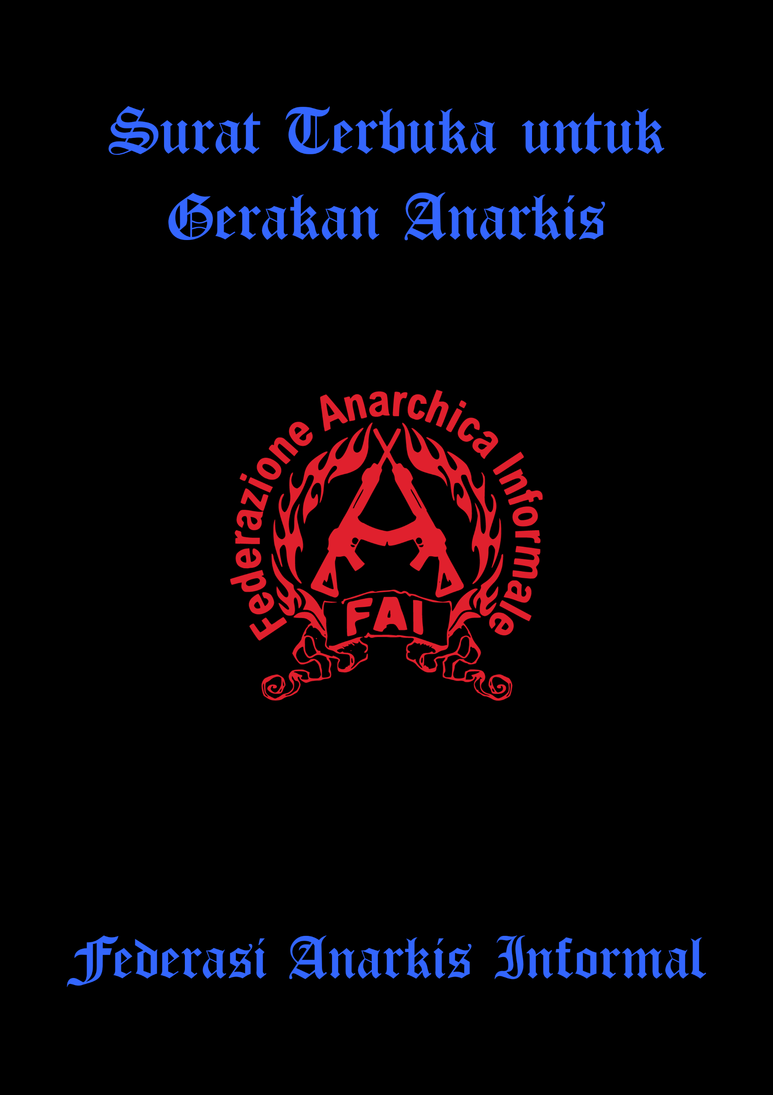

**Surat Terbuka untuk Gerakan Anarkis dan Anti-Otoritarian**

**Federasi Anarkis Informal**

*Catatan: Dirilis oleh FAI (Informal) pada tahun 2003 setelah serangkaian serangan bom-surat terhadap target-target Negara di seluruh Uni Eropa.*

Ketika konsolidasi Uni Eropa berlangsung dengan cepat dan mengasumsikan semua kejahatan dari pilihan-pilihan politik, ekonomi, militer-yang represif dari berbagai Negara, dan ketika konstitusi Eropa yang membangun-ulang dan melegitimasi dominasi Uni Eropa akan segera diratifikasi, kampanye perjuangan Federasi Anarkis Informal yang pertama telah dimulai. Kami tidak dapat menyangkal bahwa kami sangat senang untuk secara aktif mengkritik kepresidenan Italia di Uni Eropa selama enam-bulan, yang akan segera berakhir. Kami sadar bahwa, di balik retorika resmi, keputusan yang telah diambil selama beberapa bulan terakhir akan membawa praktik eksploitasi dan dominasi baru. Di Benteng Eropa, di mana tidak hanya perbatasan antara pengeksploitasi dan yang dieksploitasi dipertahankan dengan senjata, kami menentang perjanjian perdagangan dan militerisasi teritori dengan perjanjian bebas antara mereka yang berjuang melawan dominasi, karena kami ingin menunjukkan bahwa tidak hanya perjuangan itu mungkin, tetapi juga merupakan kebutuhan absolut.

Hari ini kita telah menyerang aparatus represif yang memainkan sandiwara demokrasi dan yang akan membawa tokoh-tokoh dan institusi-institusi utama ke tatanan Eropa yang baru:

* Berbagai departemen kepolisian yang akan segera didukung oleh tentara Eropa, selain tugas tradisional mereka untuk melakukan penindasan internal, memiliki misi dasar untuk menyaring banyak orang miskin yang ingin masuk ke Benteng Eropa. Faktanya, hanya tenaga kerja yang dibutuhkan oleh para bos yang diizinkan masuk, yang lainnya dikirim kembali untuk dieksploitasi di negara asalnya.
* Sistem penjara yang semakin penuh sesak dan meluas, mengonsolidasikan peran utamanya menjadi penindasan. Ini adalah bastion terakhir untuk mempertahankan sistem, sedangkan gaji yang sangat rendah dan sisa-sisa kesejahteraan yang ada tidak cukup untuk membendung kemarahan mereka yang dieksploitasi.
* Para birokrat dan politisi selalu siap untuk merencanakan dan mendorong segala penyesuaian yang berfungsi untuk menjaga sistem tetap hidup. Aksi-aksi yang dilakukan hari ini dan juga aksi-aksi berikutnya, telah direncanakan untuk menghindari kemungkinan menyerang orang-orang yang tidak bersalah. Kami akan terus menunjukkan kebencian kami yang mendalam terhadap Negara dan kapital serta cinta kami yang tak terbatas untuk dunia yang bebas dari dominasi manusia atas manusia dan manusia atas alam. Kami bukan satu-satunya dan bukan pula yang terakhir. Di setiap jalan, di siang dan malam hari, kami melihat bahwa ketegangan destruktif-konstruktif yang sama untuk dunia yang lebih baik terus berkembang. Kami berada di Genoa, kami berada di Saloniki, kami berada di jalan-jalan Italia tadi malam, dan besok kami akan berada di jalan-jalan baru untuk melawan kesengsaraan yang ada.

Serang dan hancurkan pihak yang bertanggung jawab atas penindasan dan eksploitasi!

Serang dan hancurkan penjara, bank, pengadilan, dan kantor polisi!

Pemberontakan itu menular dan dapat direproduksi!

Perang sosial melawan kapital dan Negara!

**Siapa Kami?**

Kami telah menciptakan Federasi Anarkis Informal, yaitu sebuah federasi yang dibentuk baik oleh kelompok aksi maupun individu, untuk melampaui batas-batas yang tersirat dalam proyek-proyek tunggal dan untuk bereksperimen dengan potensi-potensi nyata dari organisasi informal. Kami sangat percaya bahwa hanya organisasi yang kacau dan horizontal, tanpa atasan, otoritas, atau komite pusat yang mengambil keputusan, yang dapat memenuhi kebutuhan kami akan kebebasan di sini dan saat ini. Tujuan kami adalah memiliki organisasi yang mencerminkan pandangan masyarakat anarkis yang kami perjuangkan. Ini dimaksudkan sebagai sebuah instrumen dan bukan sebagai salinan dari beberapa partai bersenjata lama atau sebagai organisasi yang mencari para ahli. Jika ini bukan sebuah instrumen yang digunakan untuk menguji efisiensi organisasi informal dan kapasitasnya untuk memperkuat kualitas serta kelangsungan aksi revolusioner, maka ia akan benar-benar tidak berguna dan pasti akan mati. Melalui aksi-aksi yang meluas, adalah mungkin untuk mengonsiliasikan organisasi serta perdebatan teoretis/praktis di satu sisi dan anonimitas kelompok/individu di sisi lain. Aksi-aksi, pada kenyataannya, selain membawa pesan spesifik mereka untuk merusak/membangun, juga mengusulkan jenis-jenis pesan lain, seperti yang tersirat dalam metode dan instrumen mereka. Dalam hal ini, kerusakan yang ditimbulkan tidak menjadi masalah. Kami sadar bahwa tidak akan ada kelompok minoritas bersenjata-lengkap yang akan menggerakkan revolusi, dan kami bertekad untuk tidak menunda insureksi kami menunggu semua orang siap: kami semakin yakin bahwa aksi langsung yang sederhana terhadap institusi-institusi akan lebih efektif daripada ribuan kata-kata.

**FEDERASI** karena struktur horizontalnya yang tersebar luas, yaitu federasi kelompok atau individu, pria dan wanita yang bebas dan setara yang terikat bersama oleh praktik-praktik umum untuk menyerang dominasi serta menyadari bahwa saling mendukung dan solidaritas revolusioner adalah instrumen kebebasan. Hubungan di dalam federasi bersifat stabil dan fleksibel pada saat yang sama; mereka berkembang terus-menerus berkat ide-ide serta praktik-praktik yang dibawa oleh individu-individu dan kelompok-kelompok baru yang akan bergabung. Kami tidak menginginkan federasi yang demokratis, karena hal ini akan melibatkan representatif, delegasi, pertemuan resmi, komite, dan organ-organ yang mengimplikasikan pemilihan pemimpin, figur karismatik, dan pemaksaan spesialis pidato. Dalam federasi informal, komunikasi harus didasarkan pada perdebatan horizontal dan anonim yang akan muncul dari praktik (klaim tindakan) dan penyebaran teori melalui sarana komunikasi gerakan. Dengan kata lain, pertemuan akan digantikan oleh perdebatan anonim dan horizontal antara kelompok-kelompok atau individu-individu yang berkomunikasi melalui praksis. Federasi adalah kekuatan kami, yaitu kekuatan kelompok atau individu yang saling membantu satu sama lain melalui pakta saling mendukung yang terdefinisi-dengan baik.

**ANARKIS** karena kami menginginkan penghancuran Kapital dan Negara. Kami menginginkan sebuah dunia di mana hanya kebebasan dan pengorganisasian-diri yang ‘mendominasi’, dan sebuah masyarakat di mana eksploitasi manusia atas manusia dan manusia atas alam tidak eksis. Kami sangat menentang kanker marxis, yang tidak lebih dari sebuah sirene yang menarik dan berbahaya yang mengklaim kebebasan bagi yang tertindas tetapi sebenarnya menyangkal kemungkinan masyarakat yang bebas dan hanya menggantikan satu dominasi dengan dominasi lainnya.

**INFORMAL** karena kami tidak percaya pada pelopor dan juga tidak berpikir bahwa kami adalah minoritas aktif yang tercerahkan. Kami hanya ingin hidup sebagai anarkis di sini dan saat ini dan inilah mengapa kami menganggap organisasi informal sebagai satu-satunya jenis organisasi yang mampu mencegah terciptanya mekanisme otoritarian dan birokratis. Organisasi ini memungkinkan kami untuk menjaga independensi kami sebagai individu dan/atau kelompok dan untuk melawan kekuasaan secara berkelanjutan. Organisasi Anarkis Informal mempraktikkan perjuangan bersenjata tetapi menolak organisasi monolitik klasik yang menyiratkan adanya basis, anggota tetap dan tidak tetap, kolom, kader eksekutif, uang dalam jumlah besar, dan hidup dalam persembunyian. Kami berpikir bahwa struktur seperti itu merupakan sasaran empuk bagi kekuasaan. Faktanya, seorang polisi yang menginfiltrasi atau seorang informan sudah cukup untuk membuat seluruh organisasi atau sebagian besar dari organisasi tersebut runtuh seperti rumah kartu. Sebaliknya, karena organisasi informal dibentuk oleh 1000 orang atau kelompok yang tidak saling mengenal satu sama lain (karena mereka mengenali satu sama lain melalui tindakan yang mereka lakukan dan dukungan timbal balik yang mengikat mereka), jika pada suatu kesempatan yang tidak menguntungkan ada infiltrator atau informan yang muncul, hal ini hanya akan berdampak pada satu kelompok saja tanpa menyebar ke kelompok lainnya. Lebih jauh lagi, siapa pun yang mengambil bagian dalam organisasi informal adalah seorang militan hanya ketika mempersiapkan dan melaksanakan aksi. Oleh karena itu, organisasi ini tidak memengaruhi seluruh kehidupan dan proyek-proyek kawan-kawan sehingga semua jenis sektarianisme perjuangan-bersenjata dapat dihindari. Begitu kita berakar dengan baik, kekuasaan akan merasa sangat sulit untuk menghancurkan kita.

Pakta saling mendukung adalah titik kuat dari Organisasi Informal Anarkis dan berporos pada tiga poin utama berdasarkan proyek revolusioner anarkis yang disebutkan di atas, dan yang mulai berlaku saat individu atau kelompok memutuskan untuk bergabung dengan Organisasi Informal Anarkis:

1. **Solidaritas Revolusioner**

Setiap kelompok aksi dalam Organisasi Informal Anarkis terlibat dalam menunjukkan solidaritas revolusioner kepada kawan-kawan yang ditangkap atau sedang bersembunyi. Solidaritas ini akan ditunjukkan terutama melalui aksi bersenjata dan penyerangan terhadap individu-individu serta struktur-struktur yang bertanggung jawab atas pemenjaraan kawan-kawan. Solidaritas akan selalu dipraktikkan sebagai fitur yang tak terpisahkan dari cara hidup dan aksi anarkis. Tentu saja kami tidak mengacu pada dukungan hukum dan teknis: masyarakat borjuis telah menawarkan cukup banyak pengacara, pekerja sosial, dan agamawan, yang berarti bahwa revolusionis dapat terlibat dalam aktivitas-aktivitas lain.

1. **Kampanye Revolusioner**

Ketika sebuah kelompok atau individu memulai kampanye revolusioner melalui perbuatan dan komunike terkait, kelompok dan individu lain dalam Organisasi Informal Anarkis akan mengikuti sesual dengan metode dan waktu mereka. Setiap kelompok atau individu dapat meluncurkan kampanye perjuangan pada target-target spesifik melalui satu atau beberapa aksi yang ditandatangani oleh satu kelompok atau individu dan dengan klaim Federasi. Jika sebuah kampanye tidak disetujui oleh kelompok lain, kritik akan muncul dengan sendirinya melalui aksi dan komunike yang akan berkontribusi untuk mengoreksi atau mendiskusikannya.

1. **Komunikasi Antar Kelompok atau Individu**

Kelompok-kelompok aksi dalam Organisasi Informal Anarkis tidak diharuskan untuk mengenal satu sama lain. Hal ini untuk menghindari represi terhadap mereka dan mencegah kemungkinan timbulnya pemimpin atau birokrat. Komunikasi antar kelompok atau individu dilakukan melalui aksi-aksi dan melalui saluran-saluran gerakan tanpa harus mengenal satu sama lain secara langsung.

n.b. Setiap referensi ke FAI Italian Transport Workers Federation (Federazione Autotrasportatori Italiani), FAI Italian Anarchist Federation (Federazione Anarchica Italiana), dan FAI Italian Fund for the Environment (Fondo Italiano per I’Ambiente) merupakan murni sebuah kebetulan. Kami meminta maaf kepada orang-orang yang bersangkutan.

